**Aus im Viertelfinale, aber Europa gepackt**

(VCW / Wiesbaden / 20.04.2023) Nach 116 Spielminuten war das Aus in der alles entscheidenden Partie des Play-off-Viertelfinales um die deutsche Meisterschaft der 1. Volleyball Bundesliga Frauen besiegelt. Der VC Wiesbaden musste sich dem favorisierten Dresdner SC mit 1:3 (21:25, 17:25, 25:23, 22:25) in der Sporthalle am Platz der Deutschen Einheit geschlagen geben. Dennoch feierten 1.703 Zuschauer die Mannschaft des Trainertrios **Benedikt Frank**, **Christian Sossenheimer** und **Olaf Minter** zum Ende der anstrengenden Saison: Weil der VfB Suhl LOTTO Thüringen wenige Minuten zuvor im Tiebreak gegen den SC Potsdam verlor, hat sich der VCW für den internationalen CEV Challenge Cup qualifiziert, der ab Oktober ausgespielt wird.

Beim Trainerteam und der Mannschaft kam kurz nach dem Spiel allerdings noch keine rechte Freude darüber auf, denn man haderte nach dem 1:3 gegen die DSC Volleys mit den vergebenen Chancen, die sich in diesem dritten Match geboten hatten. Das Halbfinale war das große Ziel, aber an diesem Abend war der Gegner wie schon im ersten Spiel in Wiesbaden schlichtweg abgeklärter. Der VCW konnte das Niveau des zweiten Spiels in Dresden, das man überraschend deutlich mit 3:0 gewann, über weite Teile des Matches nicht abrufen. Lange Ballwechsel gewann in den allermeisten Fällen dieses Mal die Mannschaft von Cheftrainer **Alexander Waibl**, die zumindest in den ersten beiden Sätzen in allen Elementen überlegen war. Der VCW fand lange keinen Rhythmus und konnte nur reagieren. Das Zuspiel war oft nicht präzise genug, Aufschläge gingen zuweilen in entscheidenden Momenten ins Netz und auch der Block war oft kein echtes Hindernis. Der Dresdner SC zog sein Spiel über Annick Meijers (Niederlande), Ágnes Pallag (Ungarn), Monique Strubbe und Jennifer Janiska munter weiter auf, ohne in den ersten beiden Sätzen ernsthaft in Gefahr zu geraten.

Wiesbadens Diagonale Lena Große Scharmann – im zweiten Spiel noch Matchwinnerin mit 22 Punkten – konnte wegen einer Schmerzen im Knie nicht voll angreifen. Beim Stand von 13:18 im zweiten Satz nahm Benedikt Frank die 24-Jährige aus dem Spiel und brachte in einem Doppelwechsel Ariadna Priante (Spanien) und die deutsch-französische Außenangreiferin Joyce Agbolossou. Im dritten und vierten Satz galt es dann für Agbolossou als Diagonalangreiferin, die Kohlen aus dem Feuer zu holen. Die 21-Jährige löste ihre Aufgabe gut; am Ende standen zehn Punkte in ihrer Statistik.

Agbolossou und ihre Mannschaftskameradinnen schüttelten sich nach dem 0:2-Satzrückstand noch einmal: Der VCW agierte nun mutiger und kaufte dem Gegner in Satz drei eins ums andere Mal den Schneid ab. Abzusetzen vermochte sich indes keiner, die Zuschauer beklatschten lautstark die knappen VCW-Führungen und sahen diverse Male Einstand (6:6, 10:10, 17:17, 21:21). In der Crunchtime hatten die Wiesbadenerinnen den längeren Atem: Außenangreiferin Tanja Großer markierte das vielumjubelte 25:23.

Auch den vierten Satz konnte der VCW lange eng gestalten. Man lag zeitweilig sogar mit drei Punkten in Front (10:7), geriet dann aber wieder in Rückstand (12:15, 16:20). Mittelblockerin Rachel Anderson (USA), Tanja Großer und Joyce Agbolossou machten zwar nochmal Dampf (17:20, 19:20, 20:21), aber bei 22 Punkten war für die Hessinnen dann Schluss – das letzte Ausrufezeichen der Partie setzte Jennifer Janiska mit einem Dankeball zum 25:22. Die Waibl-Schützlinge fielen sich nach dem 2:1-Playoff-Endergebnis glücklich in die Arme. Sie bestreiten nun ihr Halbfinale gegen Allianz MTV Stuttgart und sind überdies im europäischen CEV Cup vertreten.

Libera Sophie Dreblow wurde als MVP mit der Goldmedaille ausgezeichnet, Silber ging an Tanja Großer. Punktbeste Wiesbadenerinnen waren Großer (16), Jodie Guilliams (11) und Joyce Agbolossou (10). Auf Dresdner Seite waren Annick Meijers (21), Monique Strubbe (18) sowie Jennifer Janiska und Ágnes Pallag (je 12) am erfolgreichsten.

**Statements**

**Benedikt Frank:** „So kurz nach dem Spiel tut es schon weh. Wenn man in Wiesbaden die Chance hat, mit einem Heimspielsieg ins Halbfinale der Playoffs einzuziehen, und dann mit leeren Händen dasteht, ist das bitter. Es hat nicht wirklich viel gefehlt, aber wir haben noch nicht die nötige Erfahrung, um im Modus Best of 3 abgezockt zwei Partien zu gewinnen. Dennoch: Wenn man sieht, welchen Weg wir in dieser Saison gegangen sind, ist das super. Wir haben uns im vergangenen Jahr das Ziel gesetzt, in zwei bis drei Jahren international zu spielen und das haben wir nun schon vorher geschafft. Ich spreche auch meinen Co-Trainern ein großes Lob aus. Wir haben unsere Aufgaben sehr gut neu strukturiert, und ich kann versprechen, dass wir noch neue, gute Ideen auf Lager haben.“

**Rene Sain (Libera):** „Ich bin sehr enttäuscht. Wir haben die große Herausforderung nicht wie erhofft meistern können. Unser Matchplan ist leider nicht aufgegangen. Wir hätten unseren tollen Zuschauern gerne ein besseres Spiel und einen Sieg geboten. So schnell kommt ja so eine Chance nicht wieder. Aber nachdem wir nach der Achterbahnfahrt in dieser Saison am Ende noch den vierten Platz und die Playoffs erreicht haben, bin ich sehr zuversichtlich für die kommende Spielzeit.“

**Christopher Fetting (VCW-Geschäftsführer):** „Ich habe es ja mehrfach betont: Das Erreichen des Viertelfinales ist ein super Ergebnis. Und nun haben wir uns mit einem nochmal wirklich großen Volleyballfest aus dieser Saison verabschiedet. Es ist grandios, wie die Zuschauer nach jedem Punkt mitgehen, auch bei Rückständen. Wiesbaden ist eine ganz besondere Hochburg im deutschen Frauenvolleyball. Ich bedanke mich bei allen, die uns in dieser Spielzeit wieder so großartig unterstützt haben – auf der Tribüne und hinter den Kulissen. Und natürlich gebührt auch unseren Sponsoren und Partnern ein wirklich großes Dankeschön, denn ohne sie könnten wir den erheblichen Aufwand nicht stemmen. Wir sind schon längst in der Planung für die neue Saison und nun kommt auch der internationale Wettbewerb dazu. Wir können als eine der bekanntesten Sportmarken Wiesbadens und beliebtes hessisches Frauensportteam interessante Möglichkeiten bieten, eine Unterstützung lohnt sich da ganz sicher.“

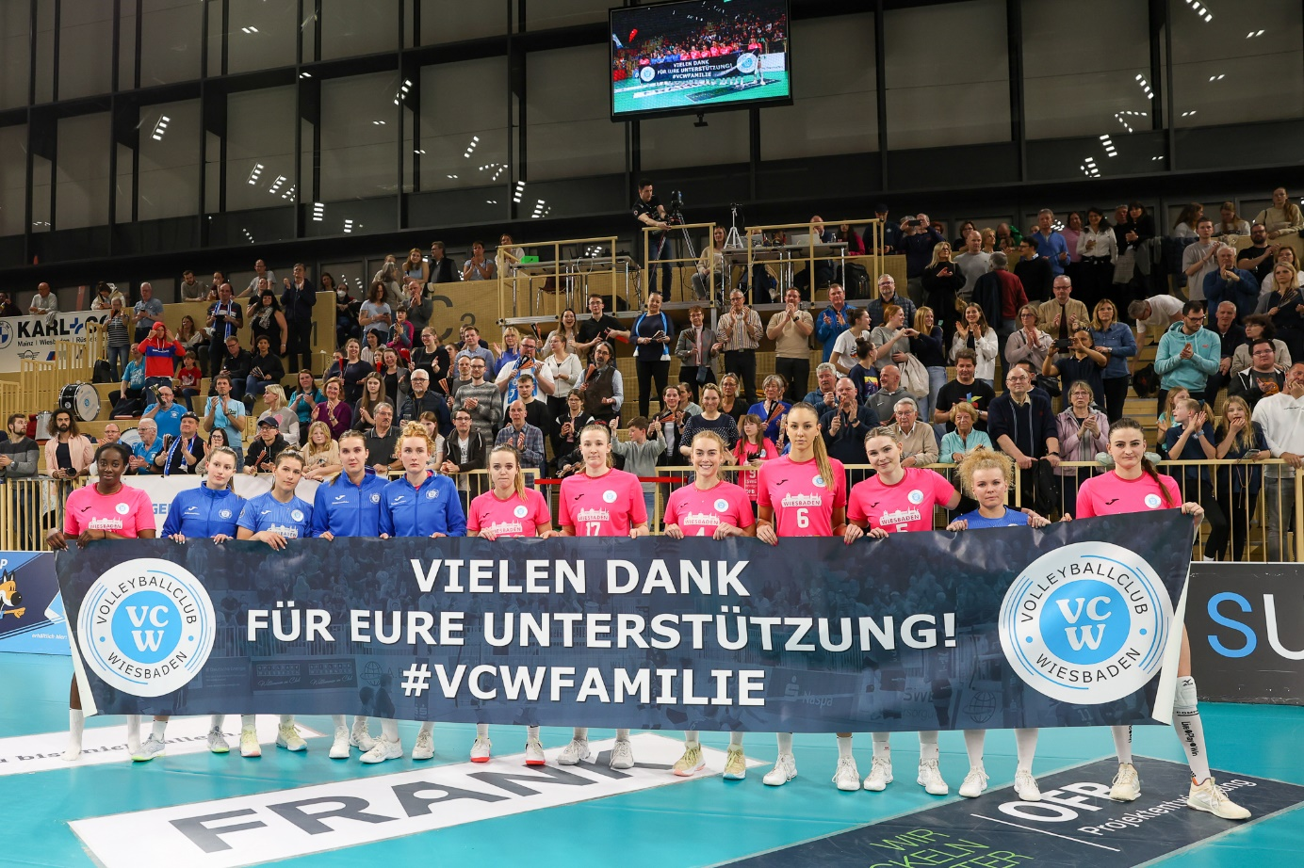 *Aus im Viertelfinale, aber Europa gepackt*  
Foto: Detlef Gottwald | www.detlef-gottwald.de

**Über den VC Wiesbaden**

Der 1. Volleyball-Club Wiesbaden e.V. wurde 1977 gegründet und ist spezialisiert auf Frauen- und Mädchenvolleyball. Die professionelle Damen-Mannschaft ist seit 2004 ohne Unterbrechung in der   
1. Volleyball-Bundesliga vertreten und spielt ihre Heimspiele in der Sporthalle am Platz der Deutschen Einheit, im Herzen der hessischen Landeshauptstadt. Die bislang größten sportlichen Erfolge des VC Wiesbaden sind der Einzug in das DVV-Pokalfinale in der Saison 2012/2013 und 2017/2018 sowie die Deutsche Vizemeisterschaft in der Saison 2009/2010. Auch die erfolgreiche Nachwuchsarbeit ist Teil des VCW. Aktuell bestehen über 30 Nachwuchs-Teams, die in den vergangenen Jahren zahlreiche Titel bei überregionalen Volleyball-Meisterschaften sowie im Beachvolleyball erkämpften. Als Auszeichnung dafür erhielt der VC Wiesbaden im Jahr 2016 das „Grüne Band“ des Deutschen Olympischen Sportbundes (DOSB). Der VC Wiesbaden ist Lizenzgeber der unabhängigen VC Wiesbaden Spielbetriebs GmbH, die die Erstliga-Mannschaft stellt. Der Verein ist zudem Mitglied der Volleyball Bundesliga ([www.volleyball-bundesliga.de](http://www.volleyball-bundesliga.de/)) sowie des Hessischen Volleyballverbands (www.hessen-volley.de). Das Erstliga-Team wird präsentiert von den Platin-Lilienpartnern ESWE Versorgung (www.eswe.com) und OFB Projektentwicklung ([www.ofb.de](http://www.ofb.de)).

*Text- und Bildmaterial stehen honorarfrei zur Verfügung – beim Bild gilt Honorarfreiheit ausschließlich bei Nennung des Fotografen. Weitere Pressemitteilungen und Informationen unter: www.vc-wiesbaden.de*